**TUGAS DESAIN WEB A**

*(Disusun Untuk Tugas Kuliah Prak Desain Web(A) Semester 3)*

**

**Anavalis Ridho Abdee Nugroho**

**4523210012**

Dosen Pembimbing :

**Adi Wahyu Pribadi , S.Si., M.Kom.**

**FAKULTAS TEKNIK**

**UNIVERSITAS PANCASILA**

**JAKARTA**

**2024**

**Capture Codingan dan Hasil Codingan**

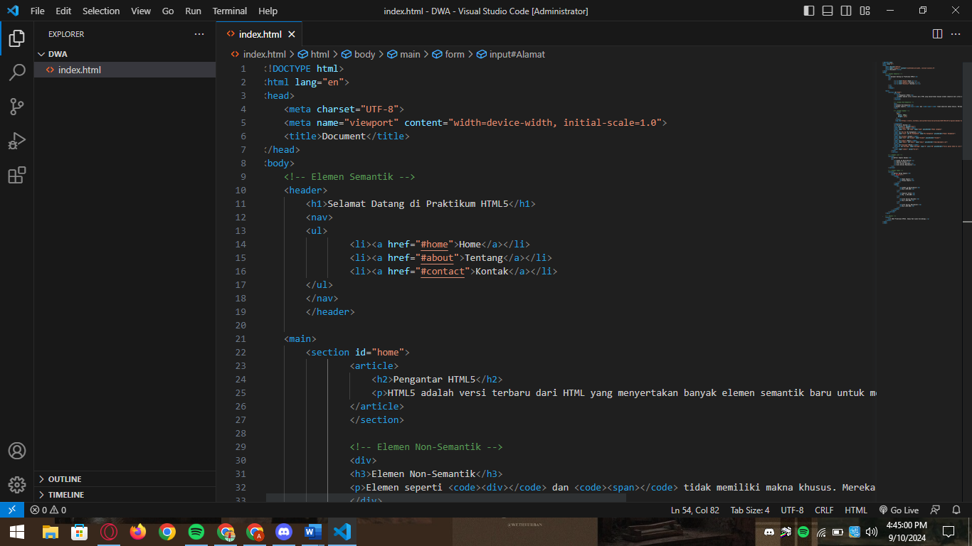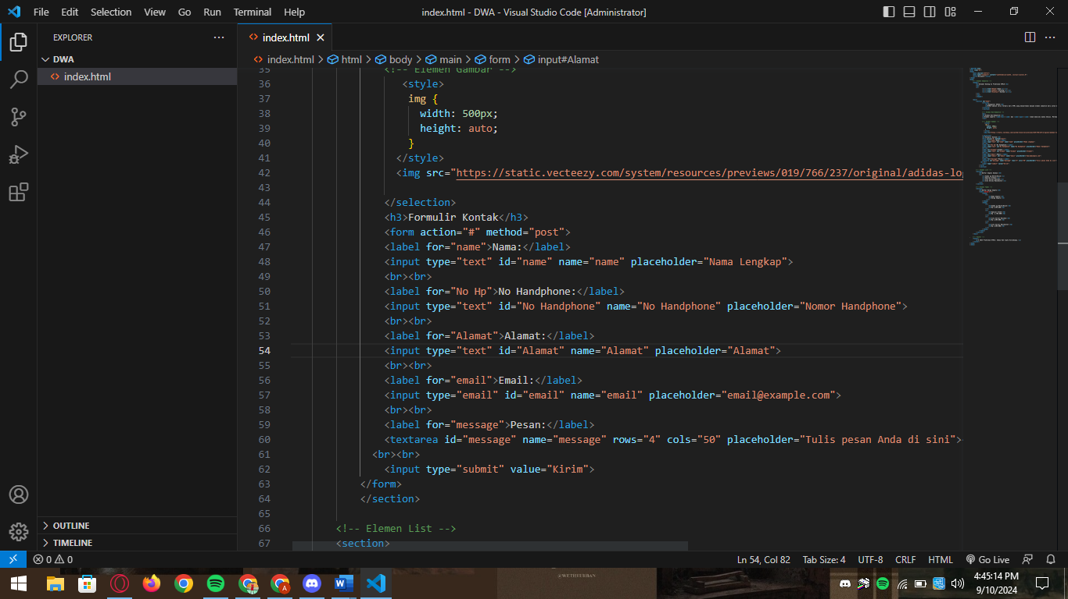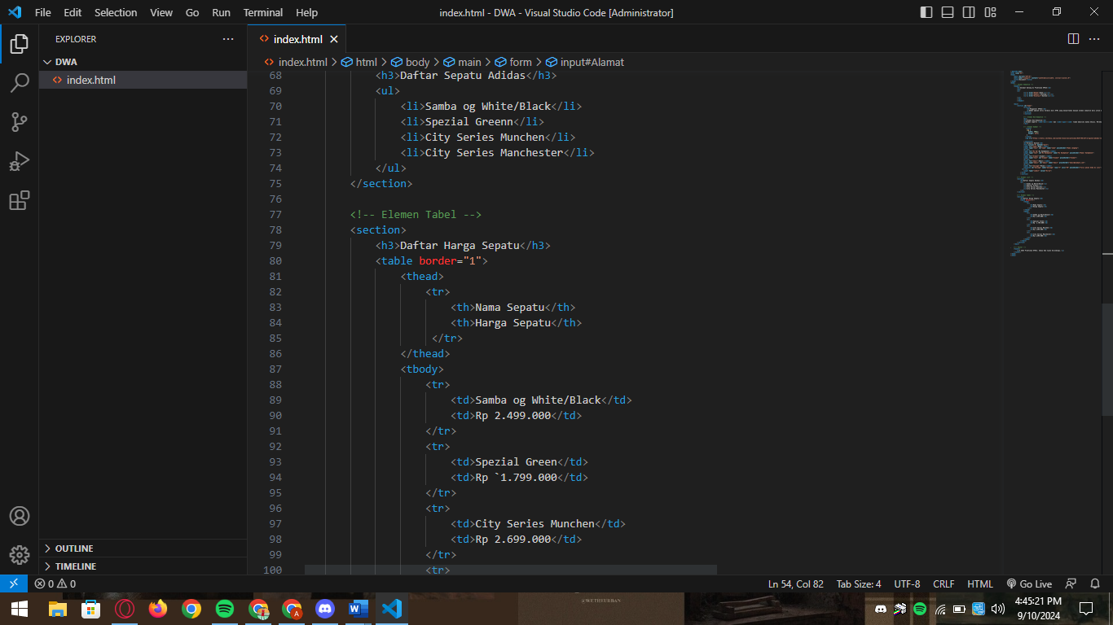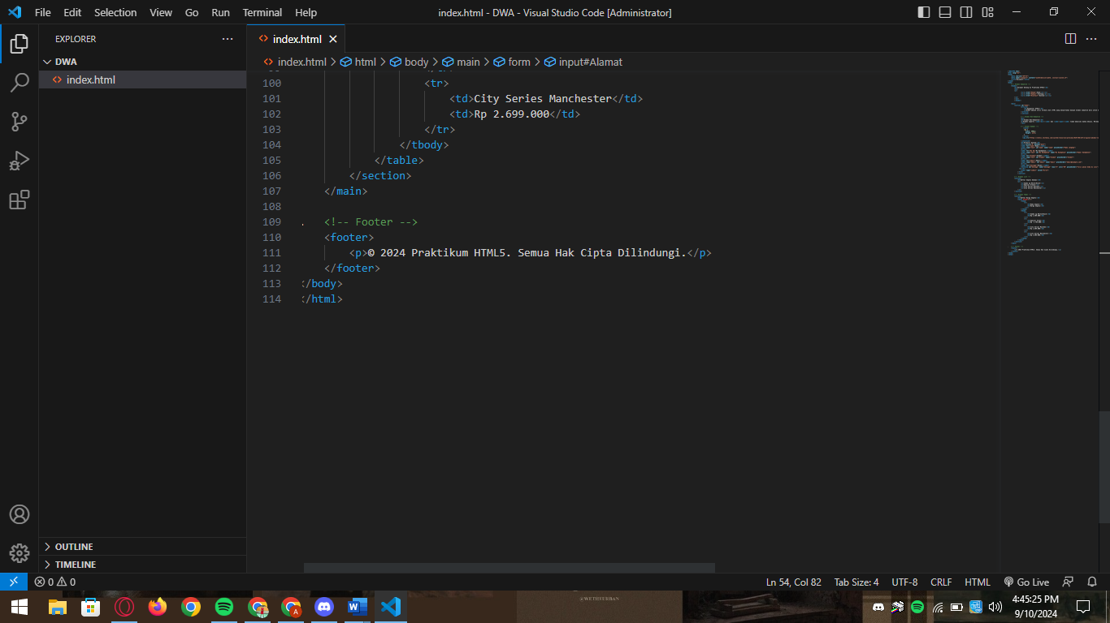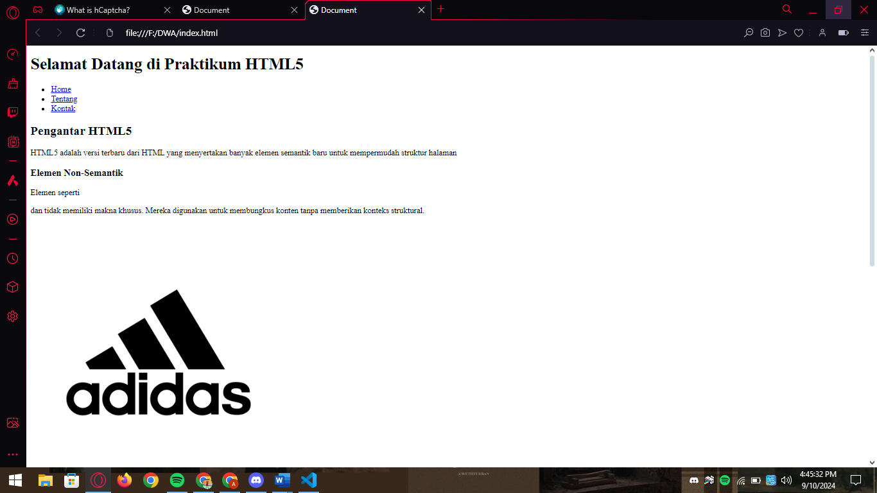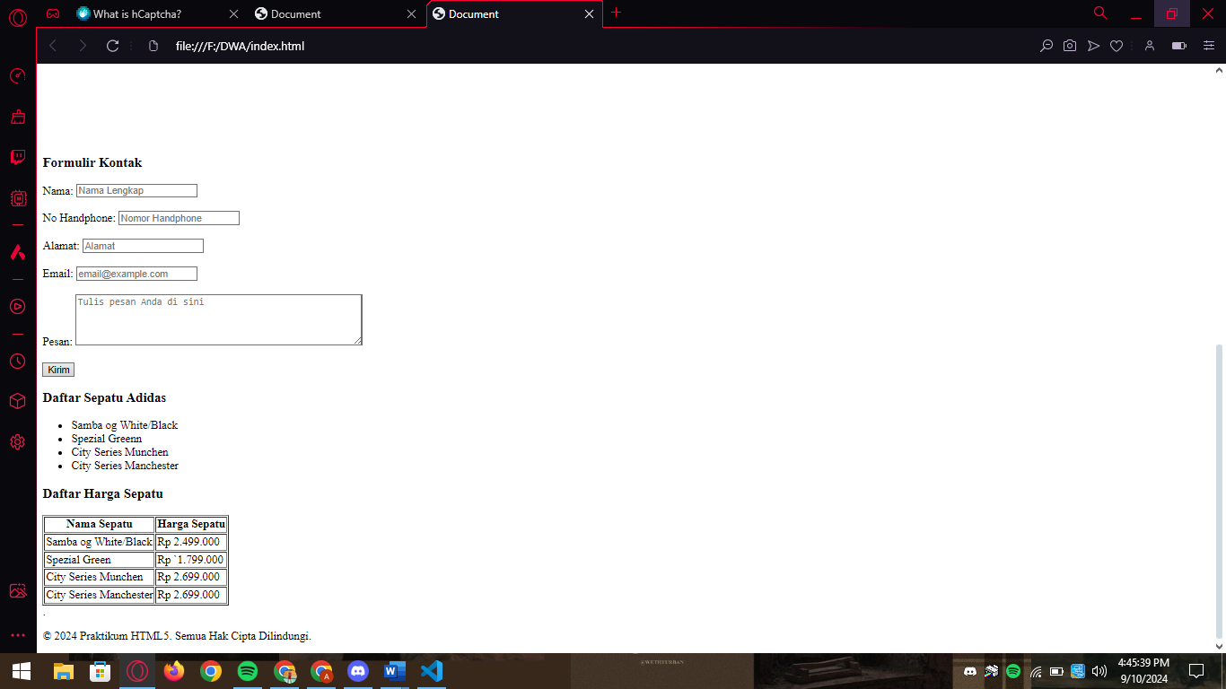

Daftar elemen yang digunakan :

1.<!DOCTYPE html>: Menyatakan bahwa dokumen ini menggunakan versi HTML5.

2.<html lang="en">: Elemen pembungkus utama untuk dokumen HTML dengan atribut lang="en" yang menunjukkan bahasa utama dokumen adalah bahasa Inggris.

3.<head>: Bagian yang berisi informasi metadata tentang halaman.

4.<meta charset="UTF-8">: Menentukan encoding karakter halaman, dalam hal ini UTF-8.

5.<meta name="viewport" content="width=device-width, initial-scale=1.0">: Mengatur agar halaman tampil dengan baik di semua perangkat, terutama perangkat mobile.

6.<title>: Menentukan judul halaman yang akan muncul di tab browser.

7.<body>: Elemen pembungkus utama untuk semua konten yang ditampilkan pada halaman.

8.<header>: Digunakan sebagai bagian header dari halaman yang mencakup judul dan navigasi utama.

9.<h1>: Judul utama halaman, yaitu "Selamat Datang di Praktikum HTML5".

10.<nav>: Bagian navigasi yang berisi tautan ke bagian lain dari halaman.

11.<ul> dan <li>: Membuat daftar tidak berurutan untuk tautan navigasi.

12.<a>: Tautan (link) ke bagian halaman seperti "Home", "Tentang", dan "Kontak" melalui id (#home, #about, #contact).

13.<main>: Bagian utama dari halaman yang memuat konten inti.

14.<section id="home">: Bagian yang mengelompokkan konten tentang "Home".

15.<article>: Berisi konten mandiri, yaitu artikel tentang "Pengantar HTML5".

16.<h2>: Subjudul "Pengantar HTML5".

17.<p>: Paragraf penjelasan tentang HTML5.

18.<div>: Elemen non-semantik yang digunakan untuk membungkus konten tanpa memberikan makna khusus. Di sini digunakan untuk menjelaskan elemen non-semantik itu sendiri.

19.<img>: Digunakan untuk menyisipkan gambar. Atribut src mendefinisikan URL gambar, dan alt memberikan deskripsi teks alternatif jika gambar tidak bisa dimuat.

20.<form>: Formulir yang digunakan untuk menerima input dari pengguna.

21.<label>: Label untuk elemen input. Atribut for menghubungkan label dengan input yang sesuai melalui id.

22.<input>: Elemen input untuk teks dan email, dengan atribut seperti type, id, dan name untuk mendefinisikan jenis input, serta placeholder untuk memberikan petunjuk bagi pengguna.

23.<textarea>: Area input teks multiline yang digunakan untuk menulis pesan.

24.<input type="submit">: Tombol untuk mengirim formulir.

25.<ul>: Daftar tidak berurutan yang berisi item buah-buahan favorit.

26.<li>: Item di dalam daftar, seperti "Apel", "Pisang", "Jeruk", dan "Anggur"

27.<table border="1">: Membuat tabel untuk daftar harga buah. Atribut border="1" digunakan untuk menambahkan border pada tabel.

28.<thead>: Bagian header tabel yang berisi judul kolom.

29.<tr>: Baris dalam tabel.

30.<th>: Header kolom, seperti "Nama Buah" dan "Harga per Kg".

31.<tbody>: Bagian utama tabel yang berisi data harga buah.

32.<td>: Sel yang berisi data, seperti nama buah dan harganya.

33.<footer>: Bagian footer dari halaman yang berisi informasi hak cipta.